陈小龙 20140031 计算机2班

## 实验一 熟悉Windows中的进程和线程

### 一、实验目的

1、熟悉Windows中任务管理器的使用。

2、通过任务管理器识别操作系统中的进程和线程的相关信息。

3、掌握利用spy++.exe来察看Windows中各个任务的更详细信息。

### 二、实验理论基础及教材对应关系

1、实验理论基础：

1. 操作系统中的进程和线程的概念；
2. 进程PCB的各项指标含意；

2、本实验内容主要对应于教材第2章。

### 三、实验内容与步骤

1. 启动操作系统自带的任务管理器：

方法：直接按组合键Ctrl+Alt+Del，或者是在点击任务条上的“开始”“运行”，并输入“taskmgr.exe”。如下图所示：

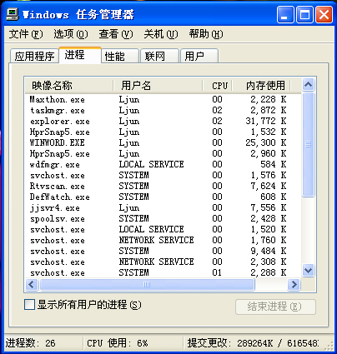

1. 调整任务管理器的“查看”中的相关设置，显示关于进程的以下各项信息，并完成下表（填满即可）：

表一：统计进程的各项主要信息

|  |  |  |  |  |  |  |  |
| --- | --- | --- | --- | --- | --- | --- | --- |
| 序号 | 进程名称 | 进程ID | 线程数量 | 占用内存 | 优先级 | 占CPU时间 | 虚拟内存 |
| 1 | aliwssv.exe | 2020 | 5 | 632k | 标准 | 0:00:00 | 2808k |
| 2 | btwdins.exe | 1752 | 10 | 1380k | 标准 | 0:00:00 | 1252k |
| 3 | Svchost.exe | 3400 | 8 | 708k | 标准 | 0:00:00 | 2096k |
| 4 | sqlservr.exe | 2008 | 49 | 16068k | 标准 | 0:01:30 | 232752k |
| 5 | WINWORD.EXE | 7696 | 14 | 32864k | 标准 | 0:00:34 | 39000k |
| 6 | taskmgr.exe | 1512 | 8 | 7412k | 高 | 0:00:25 | 8936k |
| 7 | Conhost.exe | 1540 | 1 | 172k | 标准 | 0:00:00 | 1208k |
| 8 | Rundll32.exe | 2564 | 1 | 196k | 低 | 0:00:00 | 1624k |

1. 从桌面启动办公软件“Word”，在任务管理器中找到该软件的登记，并将其结束掉。再从任务管理器中分别找到下列程序：winlogon.exe、lsass.exe、csrss.exe、smss.exe，试着结束它们，观察到的反应是 系统混乱崩溃 ，

原因是 它们是系统的核心进程 。

1. 在任务管理器中找到进程“explorer.exe”，将之结束掉，并将桌面上你打开的所有窗口最小化，看看你的计算机系统起来什么样的变化 电脑桌面看不到了 、得到的结论是 explorer.exe进程为用户提供了图形用户界面 （说出explorer.exe进程的作用）。

5、运行“spy++.exe”应用软件，点击按钮“HyperSnapClipImage”，切换到进程显示栏上，查看进程“explorer.exe”的各项信息，并填写下表：

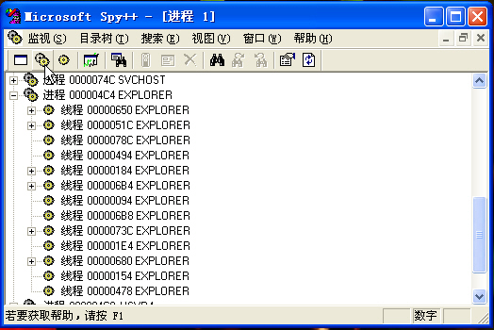

表二：统计线程的各项信息

进程：explorer.exe 中的各个线程

|  |  |  |  |  |  |  |
| --- | --- | --- | --- | --- | --- | --- |
| 序号 | 进程ID | 线程ID | 基本优先级 | 当前优先级 | CPU时间 | 上下文开关 |
| 1 | 00000000 | 00000000 | 0 | 0 | 1:54:59.828 | 3707107 |
| 2 | 00000000 | 00000000 | 0 | 0 | 2:08:05.906 | 4183243 |
| 3 | 00000004 | 00000008 | 0 | 0 | 0:00:25.593 | 835235 |
| 4 | 00000004 | 00000010 | 13 | 13 | 0:00:01.437 | 497006 |
| 5 | 00000004 | 00000014 | 13 | 13 | 0:00:01.296 | 470671 |
| 6 | 00000004 | 00000018 | 13 | 13 | 0:00:00.296 | 77236 |
| 7 | 00000004 | 0000001c | 13 | 13 | 0:00:00.000 | 1439 |
| 8 | 00000004 | 00000020 | 13 | 13 | 0:00:01.843 | 564724 |
| 9 | 00000004 | 00000024 | 12 | 12 | 0:00:00.000 | 6 |
| 10 | 00000004 | 00000028 | 12 | 12 | 0:00:00.296 | 62411 |
| 11 | 00000004 | 0000002c | 12 | 13 | 0:00:00.703 | 92483 |
| 12 | 00000004 | 00000030 | 12 | 12 | 0:00:00.546 | 152439 |
| 13 | 00000004 | 00000034 | 12 | 13 | 0:00:00.031 | 559 |
| 14 | 00000004 | 00000038 | 12 | 13 | 0:00:00.625 | 65274 |

6、注意某些线程前有“＋”，如图所示：HyperSnapClipImage，说明二者之间的差异是 有+的是创建有窗口的线程，无+的是没创建窗口的线程 。

### 四、实验材料的提交

本实验的实验报告一份（电子版一份，格式参考学校实验报告）